附件1

单位用户参加线上、线下招聘会活动报名流程
单位用户登录https://www.wsrczp.com/yn.action（云南卫生健康人才招聘网），进行单位用户注册。
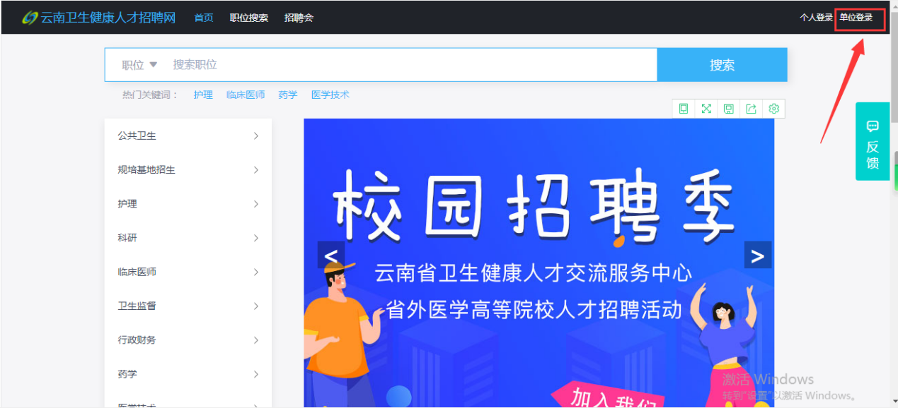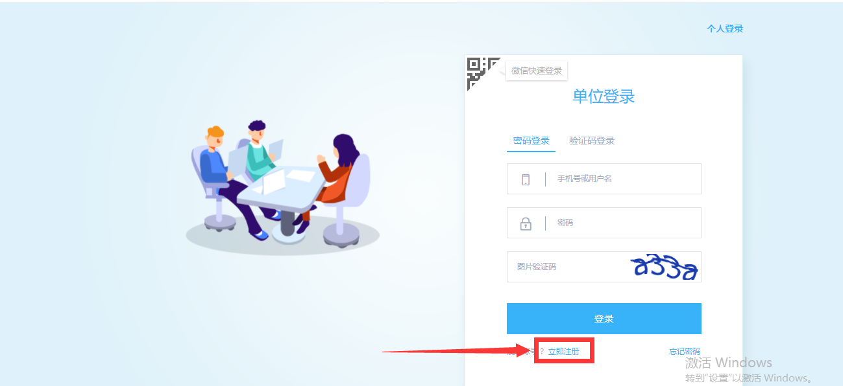

注册审核通过后，请单位用户于2021年5月10日单位用户登录状态下点击“招聘会”，选择“教育部24365就业招聘服务 昆明医科大学海源学院2021届毕业生双选会”进行活动报名。
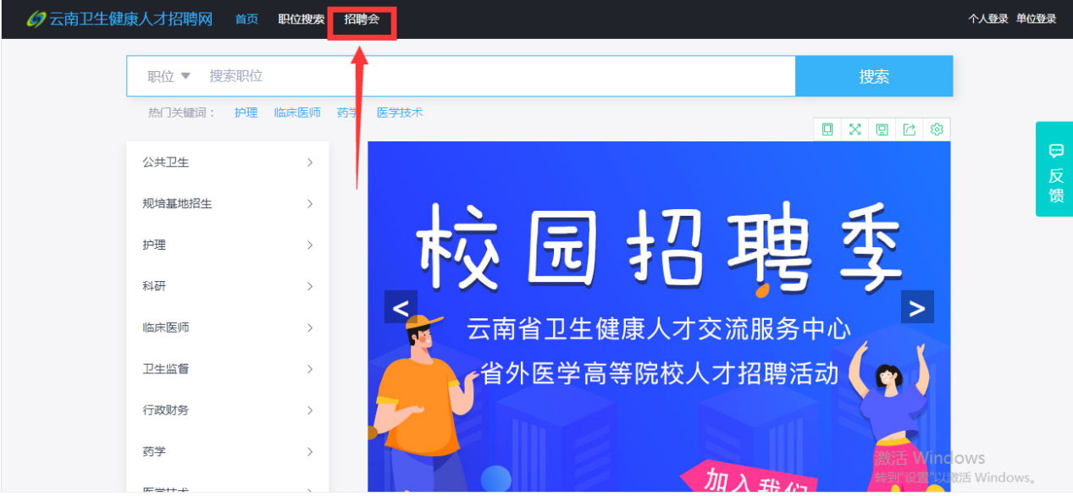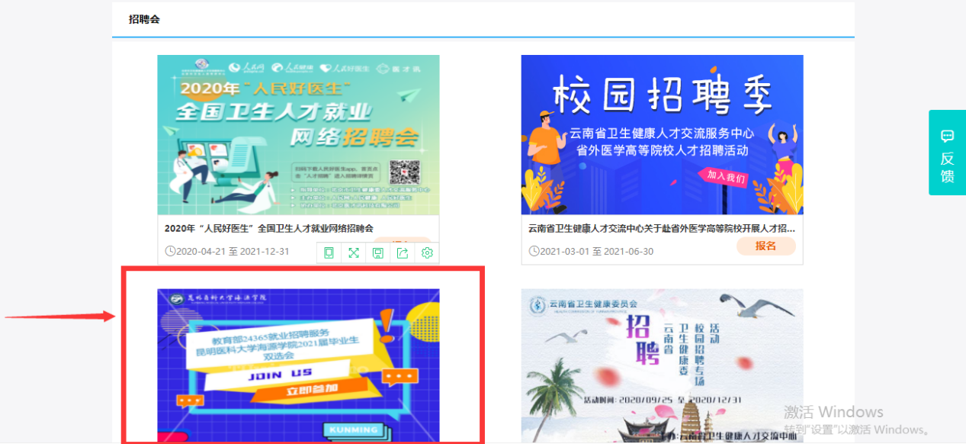
校方审核通过后可参加线上、线下活动，参会单位用户均可在线上发布招聘岗位信息。

参加线下活动的单位需给校方提供盖有单位公章的参会回执单，并于5月23日前发送将参会回执单的电子版及盖有公章的PDF版发送至邮箱kyhyxy@163.com。下载方式如下图
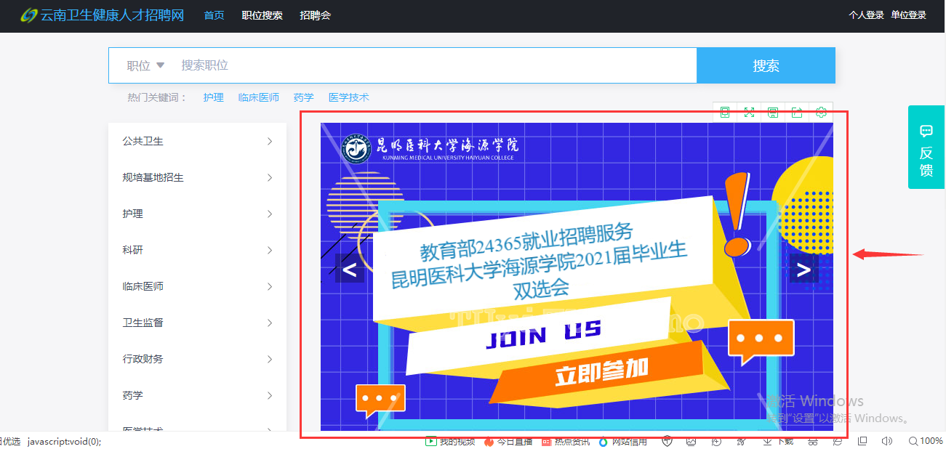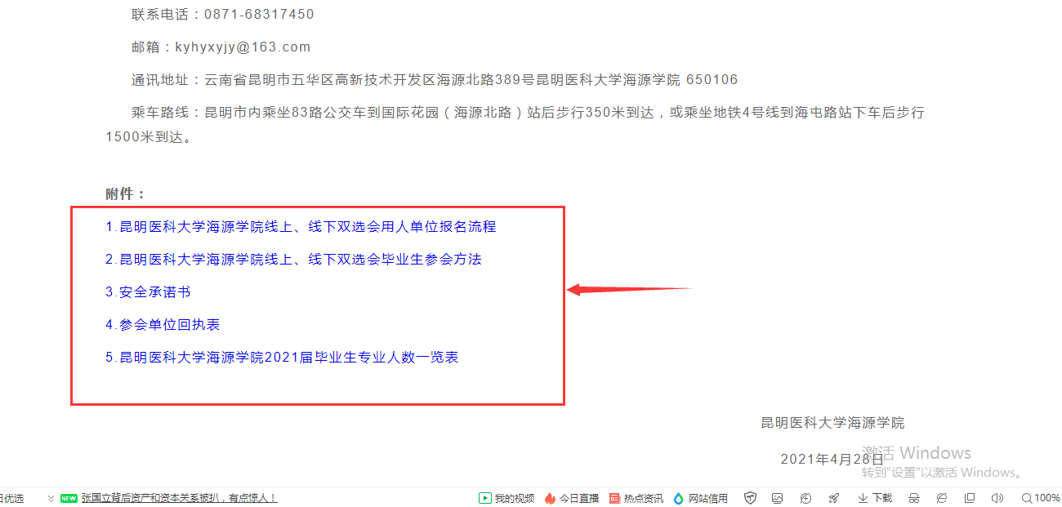
所有参加下线招聘会活动的单位用户，请在单位中心页面，下载单位用户二维码保存在手机图库里，线下活动当天单位用户扫码入场。
预祝各用人单位能够招聘到合适、满意的毕业生！

